**13. DESIGN UPDATE / REFACTORING**

1. Что сделаем с элементами интерфейса на PlayerHUD, которые раньше прятали по отдельности? Где будем теперь выводить количество убийств? Чем сделали нашу заглавную строчку в статистике после окончания игры? Для чего? Как настроили PlayerRowStat? Как выбирать из двух элементов нужный?

2. Начнем с PlayerHUDWidget. Какие добавили 4 проперти и две функции (одна из них для убийств)? Какое определили поведение в обеих функциях и где вызываем вторую?

3. Переходим в STUPlayerStatRowWidget – для чего тут создаем проперти и функцию (связано с тем, что мы сюда добавили)?

4. Что теперь и где надо сделать в GameOverWidget (связано с предыдущим пунктом)?

5. Как настроили в блюпринтах PlayerStatRowWidget и в PlayerHUDWidget логику биндинга для убийств? Что надо подправить в гейм-моде у наших цветов и почему?

6. Настроим наведение на плитки в главном меню. Добавляем 2 функции и переопределяем логику дизайна (нужно определить поведение этих двух функций и одной старой).

7. В PlayerHUDWidget создадим функцию, которая будет форматировать количество патронов. Какое определили поведение и где вызываем данную функцию теперь?

1. Проведем небольшой рефакторинг для PlayerHUD – у нас видимость для каждого элемента интерфейса проставляется отдельно. Уберем биндинги, сгруппируем элементы в CanvasPannel и будет видимость проставлять только один раз для общего CanvasPannel.

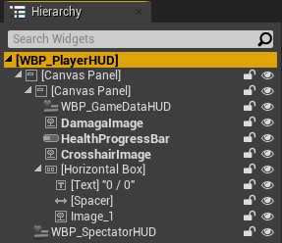

Количество убийств из GameDataHUD будем выводить в другом месте – над полоской здоровья в PlayerHUD (чуть попозже перенесем функцию GetKillsNum в PlayerHUDWidget и настроим цвета хелс бара так, как делали это для AI-персонажей).

В GameOver виджете Title сделали отдельным виджетом. Делаем ему реперент на UserWidget и заменяем им заголовок в WBP_GameOver. Мы отделили заголовок, чтобы вместо номера команды в PlayerStatRowWidget выводить картинку с цветом команды:

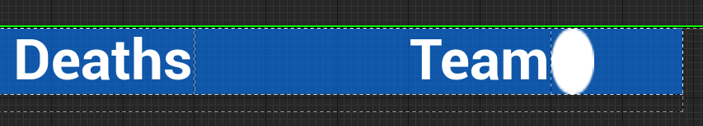

Добавить мы изображение хитрым образом – у нас будет возможность выбирать, хотим ли мы показывать изображение или номер команды. Обрамим текстовый блок специальным UI-элементом WidgetSwitcher – он хранит несколько дочерних элементов и показывает только один из них (перетащили в него еще и картинку):

Главный параметр – это Active Widget Index – он определяет то, какой элемент будет показываться (в нашем случае 0 – текст, 1 – картинка). В код виджета надо будет добавить функционал, который устанавливает цвет круга.

2. Начнем с PlayerHUDWidget. Добавили проперти для прогресс бара. Из HealthBarWidget для AI-персонажей взяли проперти, отвечающие за определение цвета HealthBar, а также добавляем косметическую функцию, а еще GetKillsNum из GameDataWidget (из последнего ее убрали):

3. Переходим в STUPlayerStatRowWidget – тут создаем проперти для картинки круга и паблик-функцию для установки цвета команды:

4. Последнее, что нам осталось – передать цвет команды в GameOverWidget при выводе статистики:

5. Нам необходимо поменять имя в PlayerStatRowWidget для новой картинки. Установить Active Widget Index в 1.

Далее в PlayerHUDWidget необходимо установить биндинг для нашего текста (для убийств, которые мы добавили) – скопируем вспомогательную ноду из виджета GameData (из функции GetKills для убийств, а саму функцию удаляем).

Так же надо подправить в гейм моде альфа-канал для наших цветов на 1.0 (а у нас стояло 0.0 – при данных значениях наша картинка для команд в статистике просто не отображалось бы, в материале персонажа альфа не используется, поэтому проблем до этого никаких не было).

6. Настроим наведение на плитки в главном меню. Начнем с главного меню. В ЗФ LevelItemWidget добавляем еще две колбек-функции:

Немного поменяем логику дизайна. Когда мы наводим мышку на нашу кнопку – будем показывать картинку с красным фреймом (берем код из SetSelected и перекидываем в OnLevelItemHovered и OnLevelItemUnhovered, только меняем Visibility). При выборе же нашего уровня будем заполнять картинку красным цветом.

7. В PlayerHUDWidget создадим функцию, которая будет форматировать количество патронов:

Теперь нашей функции получения патронов воспользуемся функцией форматирования:

